
协议转换器系列

1/3
4E1/10/100Base-T 协议转换器
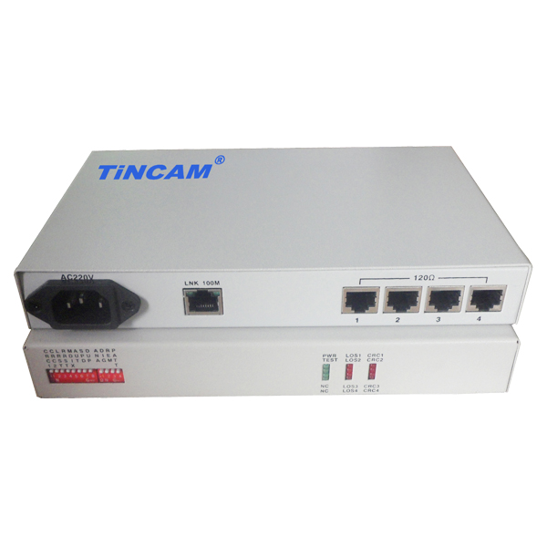
产品描述
TBC-CT6004系列接口转换器采用反向复用技术，将多条E1电路捆绑起来用于传输4E1-10/100BaseT的以太网数据，实现了1~4路E1通道至以太网接口之间的相互转换，此转换器能把E1通道收发的信号点对点传输到RJ45接口，实现E1信道与以太网的互连。与一般的远程网桥不同的是，此转换器支持1到4路E1信道的灵活配置，能自动检测E1的数量并选择可用的E1，并且允许E1电路之间存在一定的传输时延差。单路线路速率是1920Kbit/s，4路带宽可达7680Kbit/s。设备在10/100Mbps全/半双工方式下使用时，可与以太网交换机或集线器相连，充分地利用电信网络中现有的大量E1电路资源来扩展以太网的传输距离和应用范围，是以太网宽带接入一个很好的解决方案。此产品可用于局域网互连，局端互连、视频点播、远程监控、交换机的E1接口插卡等各种领域。

产品特点：
实现以太网数据在1~4E1电路中的透明传输；
可设置CRC告警门限自动对传输质量差的线路进行隔离，并且是单方向切断，当2M支路
一个方向误码率超了门限时，只切断该方向，另一方向不受影响，即以太网传输的两个方向可以不对称；
实现允许多路E1有10ms 的传输时延差。当该差值超出允许的范围时，系统可以自动停
止在时延过大的E1上发送数据；环回功能：E1本端自环、E1远端环回；
内置动态以太网MAC地址列表（4096个），具有本地数据帧过滤功能；
E1接口符合ITU-T G.703、G.704和G0823；E1接口模块含有内置的时钟恢复电路和HDB3编解码电路；
协议转换器系列

2/3
设备工作中支持E1信道的热插拔，并自动检测有效的E1信道，中间不会中断数据传输；
支持1~4路E1的灵活配置，在复位时自动检测E1的数量和时延并选择可用的E1口；
支持本地系统对远端系统的复位；具有以太网监控自动复位功能。

产品规格
参数 |  | 描述
以太网接口 | 电口数量 | 1路RJ45接口
以太网接口 | 支持帧长 | 最大以太网数据帧长支持1536Byte
以太网接口 | 协议 | 支持自动交叉网线识别能力  支持全双工模式时的IEEE 802.3x流量控制  支持半双工模式时的back pressure流量控制  支持802.3(以太网协议)、802.3u（快速以太网协议）  可透传IEEE 802.1d Spanning Tree、IEEE 802.1q VLAN包
E1接口 | 传输模式 | 只提供E1成帧工作模式
E1接口 | 接口阻抗 | 75Ω不平衡/120Ω平衡
E1接口 | 接口数量 | 提供4路E1接口
E1接口 | 转发指标 | 每路E1转发以太网数据包的极限速率1920Kbps  四路E1满载时，极限转发速率1920×4=7680Kbps
功能特性 | 网管能力 | 可支持网管，可管理本端/远端卡式设备可置于我公司多槽机箱内使用，实现局端、远端网管台式设备无CONSOLE、SNMP接口，可通过拨码开关进行控制，设置为远端设备可实现被动网管
功能特性 | 时钟方式 | 提供二种时钟方式：主时钟（内部时钟）、从时钟（E1接收恢复时钟）
功能特性 | CRC校验 | 支持CRC4校验功能自适应
功能特性 | 端口环回 | 提供本端与远端环回测试功能
功能特性 | 支持混插 | 模块式协议转换器可插放我公司4U机箱，并可以和模块式收发器，光端机产品实现混插
功能特性 | 存贮环境 | 环境温度：-25~70℃  环境湿度：5%~90%无冷凝
功能特性 | 工作环境 | 环境温度：0~45℃ 环境湿度：5%~90%无冷凝
功能特性 | 功耗 | ＜5W
功能特性 | 物理尺寸 | 内置电源：216mm×140mm×31mm
功能特性 | 电源 | AC110~240V DC-36V~-72V

协议转换器系列

3/3
方案描述：配合可以为用户的两个远程局域网间提供2M～8M的业务通道；并且通过网管平台可以对局端、远端设备进行网管。

